Афганские христиане, депортированные из Европы, вынуждены теперь жить в страхе
Как сообщается в новом докладе Международной Амнистии, христиане Афганистана, депортированные на родину, вынуждены теперь жить в постоянном страхе.
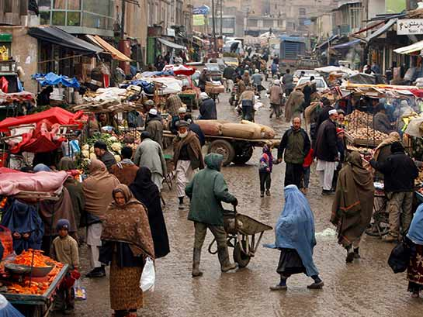
Официально Афганистан - исламская республика, где христиан, вышедших из ислама, могут по закону приговорить к смертной казни. На фото: улица Кабула.
Фарида депортировали в Кабул из Норвегии в мае 2017 года. Его семья из Афганистана, но сам он вырос в Иране, а позднее переехал в Норвегию, где стал христианином и крестился по вере. За девять лет жизни в Норвегии 32-летний мужчина выучил местный язык, однако на прошение об убежище ему ответили отказом. Норвежские власти заверили его, что в Кабуле он будет в безопасности, но его иранская семья отвернулась от него и в своей родной провинции он жить не может.
“Мне страшно, - объясняет мужчина,- я ничего не знаю об Афганистане. Куда я пойду? У меня нет достаточно средств, чтобы жить отдельно, а со своими родственниками [мусульманами] жить не могу, поскольку они заметят, что я не совершаю намазов [исламских молитв]”.
Другой случай: в марте 2017 из Швеции в Кабул был депортирован 24-летний христианин, но теперь он вынужден скрываться, потому что его фото распространили по Кабулу, так как молодой человек допустил критику в отношении ислама в социальных сетях. Следователям Амнистии он сообщил: «Я боюсь, что кто-то узнает меня и убьет».
Начиная с 2015 года, из стран Европы в Афганистан было возвращено свыше 9000 беженцев, некоторые из которых христиане. По закону афганские христиане, перешедшие из ислама, могут быть казнены как «вероотступники». В последний раз, когда подобный случай дошел до суда в 2006 году, международные общественные протесты привели к тому, что приговоренного мужчину признали «невменяемым», избавив его таким образом от смертной казни.
В докладе Амнистии говорится: “В своей решимости увеличить число депортаций европейские правительства проводят политику, которая является безрассудной и незаконной. Намеренно не замечая очевидных свидетельств насилия, выходящего за все границы, и того, что ни в одном из регионов Афганистана христиане не могут быть в безопасности, они подвергают людей риску подвергнуться пыткам, похищениям и смерти”.

